RELATÓRIO DE LAB 06 – CONTROLABILIDADE

ALUNOS:

Felipe Augusto Mariano da Silva – 20610251.
Lucas Carvalho Leal – 250610253.
Marcelo Felipe Mazini dos Santos – 20610245.
Paulo Renato de Barros Mendonça – 20610024.

1º) a)
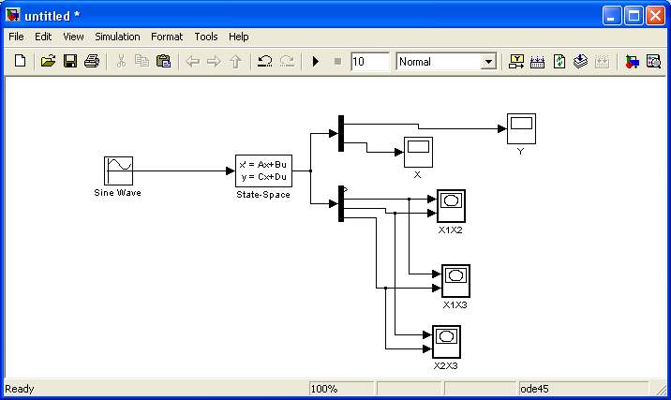

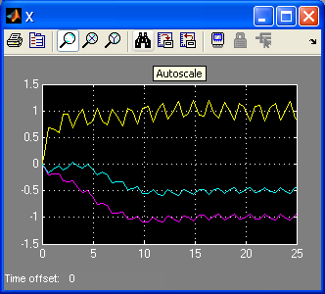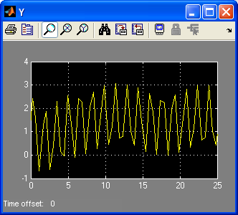

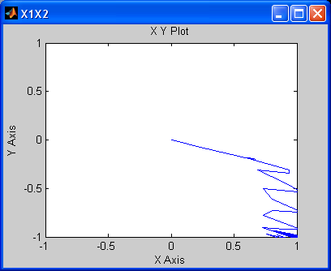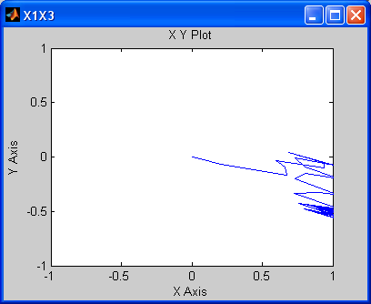

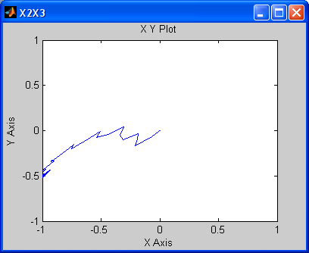

b)

>> W = ctrb(A,B)

W =

0.7500 -0.5000 0.2500
-0.2500 0.2500 -0.2500
-0.2500 0.3750 -0.3125

>> rank (W)

ans = 3

c) O sistema é totalmente controlável.

d) A matriz Grammiana de controlabilidade “W”, é:

W =

0.7500 -0.5000 0.2500
-0.2500 0.2500 -0.2500
-0.2500 0.3750 -0.3125

>> Q = [B A*B (A^2)*B]

Q =

0.7500 -0.5000 0.2500
-0.2500 0.2500 -0.2500
-0.2500 0.3750 -0.3125

>> Â = [1 1 0.5;0 1 1;0 0 1]

Â =

1.0000 1.0000 0.5000
0 1.0000 1.0000
0 0 1.0000

>> CanCON = Q*A2

CanCON =

0.7500 0.2500 0.1250
-0.2500 0 -0.1250
-0.2500 0.1250 -0.0625

d)

>> poly (A)

ans =

1.0000*λ³ + 1.0000*λ² + 0.5000*λ + 0.1250

>> p=ss(A,B,c,d)

a =
x1 x2 x3
x1 -0.75 0.25 -0.5
x2 0.25 0.25 -0.5
x3 0.5 0.5 -0.5

b =
u1
x1 0.75
x2 -0.25
x3 -0.25

c =
x1 x2 x3
y1 -1.5 -1.5 0

d =
u1
y1 1.5

Continuous-time model.
>> tf(p)

Transfer function:
1.5 s^3 + 0.75 s^2 + 0.375 s + 0.1875
-------------------------------------
s^3 + s^2 + 0.5 s + 0.125

f)

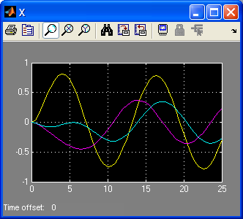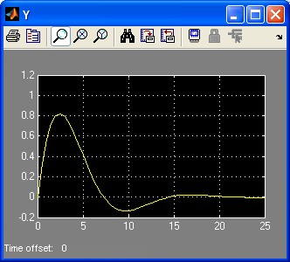

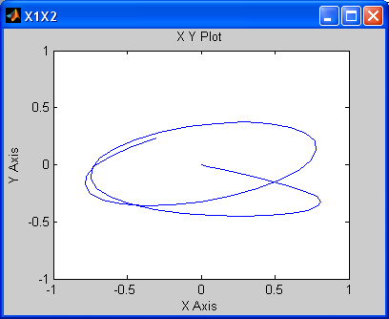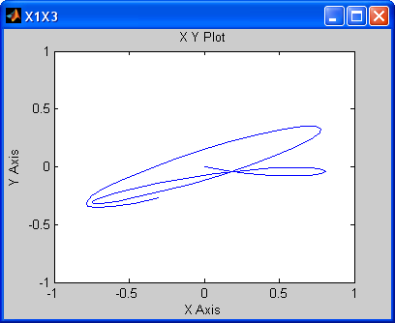

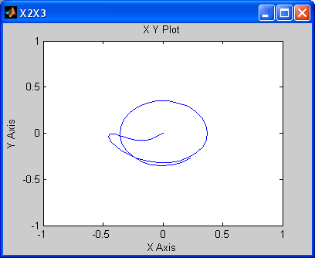

g)
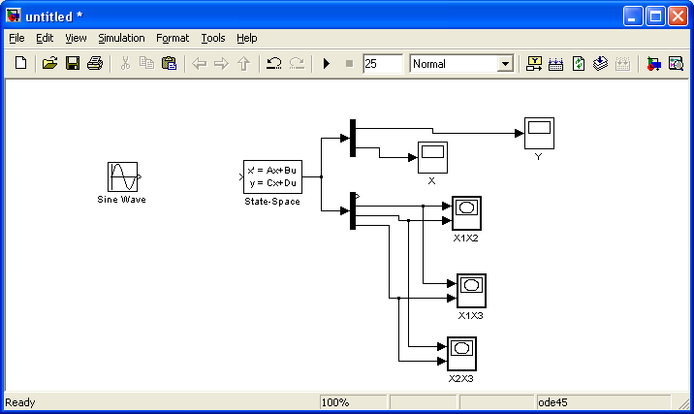

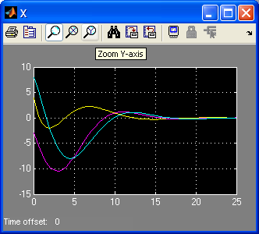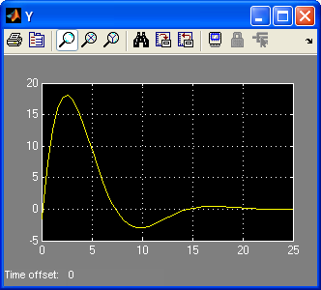

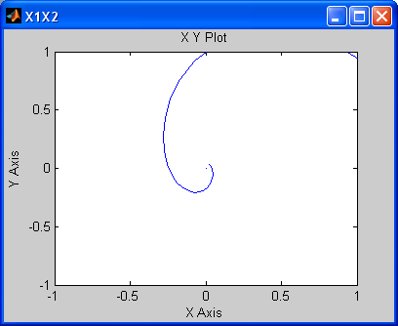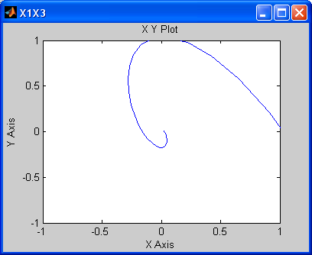

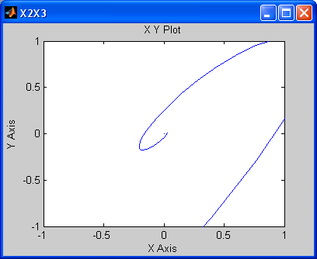

>> X=expm(4*A)*[4;-3;8]

X =

0.1641
-9.6569
-7.7910

h)

2)

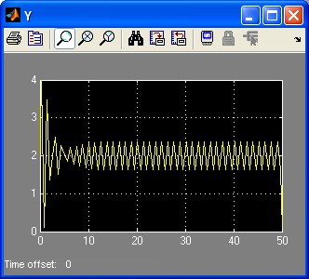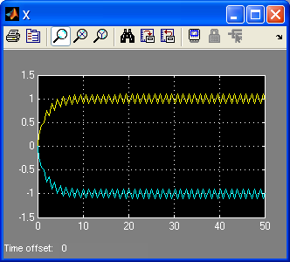

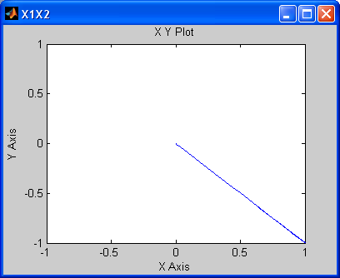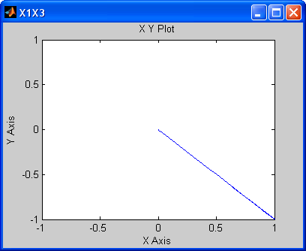

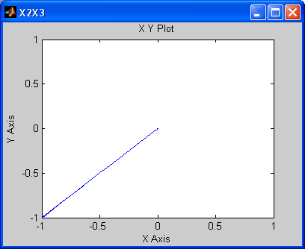

b)

>> W = CTRB(A,B)

W =

0.5000 -0.2500 0.1250
-0.5000 0.2500 -0.1250
-0.5000 0.2500 -0.1250

Rank (W) = 1

c)

>> eig(A)

ans =

-0.5000
-0.0000 + 0.5000i
-0.0000 - 0.5000i

>> A1 = (-0.5*I-A)*B

A1 =

0
0
0

>> rank(A1)

ans =

0

>> A1 = (0.5*i*I-A)*B

A1 =

0.2500 + 0.2500i
-0.2500 - 0.2500i
-0.2500 - 0.2500i

>> rank(A1)

ans =

1

>> A1 = (-0.5*i*I-A)*B

A1 =

0.2500 - 0.2500i
-0.2500 + 0.2500i
-0.2500 + 0.2500i

>> rank(A1)

ans =

1

Nem um dos autovalores são controláveis.

d)

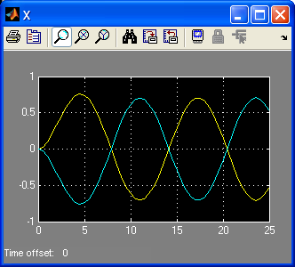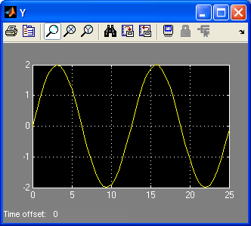

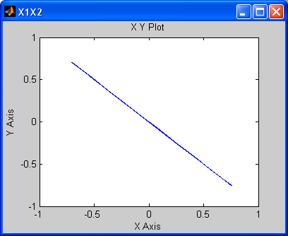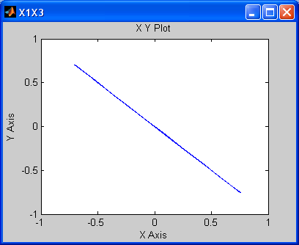

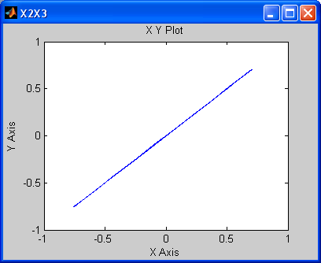

g)

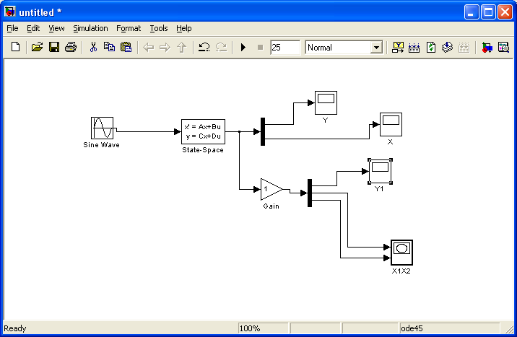

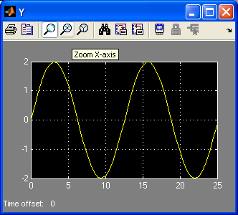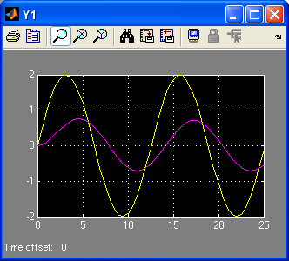

h)

Os resultados obtidos no 1º quesito são controláveis, apesar de serem não-lineares. No 2º quesito obtivemos resultados lineares, apesar do sistema ser não controlável.

i)
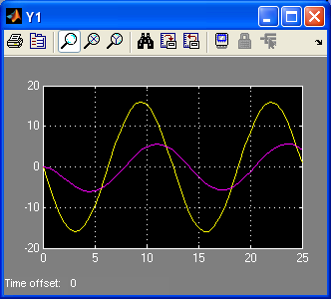

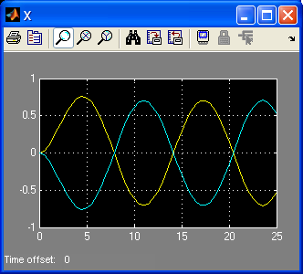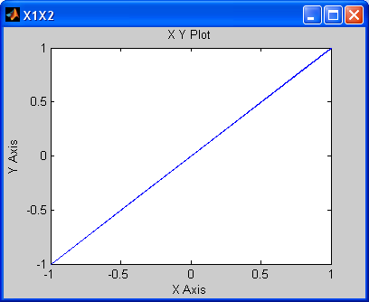

j)

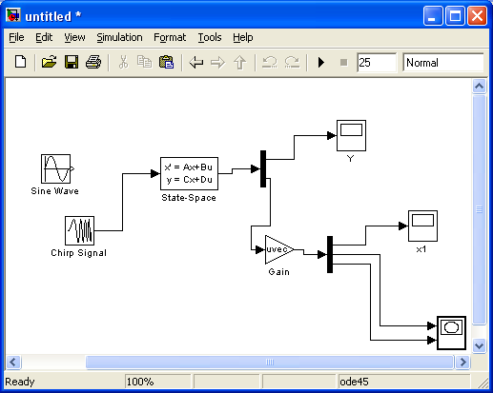

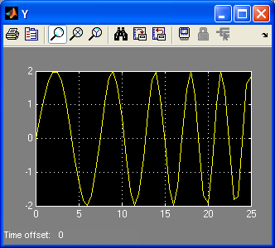

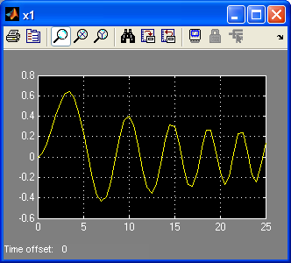

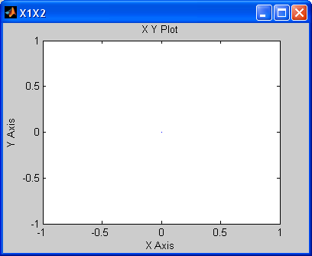

O gráfico X2 versus X3 sempre vai ter imagem 0 pois o circuito está desacoplado em x2 e x3.

